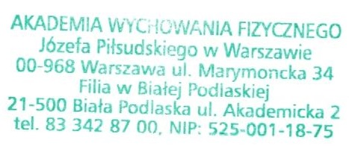
Biała Podlaska 26.06.2026r.

PROTOKÓŁ z wyboru ofert
na dostawę do AWF Warszawa Filia w Białej Podlaskiej
artykułów higienicznych TORK.

- Zamawiający: Dział Administrowania Nieruchomościami
- Przedmiotem zamówienia jest dostawa artykułów higienicznych TORK, zgodnie
z wymaganym asortymentem i ilościami wyszczególnionymi w formularzu rzeczowo-cenowym stanowiącym załącznik do zapytania ofertowego.
- Zapytanie ofertowe zamieszczono na stronie internetowej Zamawiającego w dniu 17.06.2026r.
- Termin składnia ofert upłynął dnia 22.06.2026r. o godz. 12:00
- W wyniku zaproszenia do składania ofert, otrzymano trzy oferty:
- W dniu 19.06.2026 r. o godz. 13:57Firma Handlowa MADO s.c. Jerzy Leśniak, Mariusz Wardzała, ul. Krzyska 9A, 33-100 Tarnów - 21 927,30 zł.
- W dniu 22.06.2026 r. o godz. 11:21 Eko Higiena Sp. z o.o. ul. Logistyczna 7, Dąbrówka 62-070 Dopiewo - 34 812,70 zł
- W dniu 22.06.2026 r. o godz. 11:50 SILVER CLEAN Tomasz Budzyński, ul. Słoneczna 17, 20-515 Prawiedniki - 28 758,40 zł.
- Do oceny ofert wzięto pod uwagę proponowaną cenę brutto (wynagrodzenie) za realizację
całego zakresu przedmiotu zamówienia.
Jako najkorzystniejszą wybrano ofertę wykonawcy Firma Handlowa MADO s.c. Jerzy Leśniak, Mariusz Wardzała, ul. Krzyska 9A, 33-100 Tarnów, który zaoferował najniższą cenę oraz zobowiązał się do wykonania zamówienia na warunkach określonych w zapytaniu ofertowym.
- Z wybranym dostawcą zostanie podpisana umowa, sporządzona przez Zamawiającego, której wzór stanowił załącznik do zapytania ofertowego.

